近年中央政府對於水資源之建設、調度及運用等政策執行概況之探討
一、近年我國農業用水來源之配置及農漁畜牧用水量之占比與趨勢變化
依水利署官網公布104至108年度之各標的用水統計年報顯示(詳表3-1-1)，自106年度起我國總用水量呈逐年微增現象，近5年年平均用水量為166.38億立方公尺，其中以農業用水量118.31億立方公尺(占比71.11%)居冠、生活用水31.63億立方公尺(占比19.01%)次之、工業用水16.44億立方公尺(占比9.88%)最低；再就農業用水統計結果觀之(詳表3-1-2)，近5年度灌溉用水量介於107.92億立方公尺至109.83億立方公尺間，占各年度農業用水量之91.97%至92.37%間、占年度總體用水量6成5左右，其中又以中部地區灌溉用水量最高，而養殖用水量占農業用水比率未及8%、畜牧用水量更低於1%。
復依農委會於107年3月底修正之「2017農業灌溉白皮書」，以96至105年度10年間各標的用水量為計算基礎，我國年平均用水量為174億立方公尺，其中農業用水達125億立方公尺(占比71.84%)，包含灌溉用水113億立方公尺、養殖用水11億立方公尺及畜牧用水1億立方公尺，而灌溉用水量113億立方公尺中，其水源配置(詳圖3-1-1)分別為河川直接引水67億立方公尺(占59%)、壩堰23億立方公尺(占21%)、水庫12億立方公尺(占10%)、區域排水回歸利用7億立方公尺(占6%)及地下水4億立方公尺(占4%)，顯示農業灌溉用水有6成係引自水源較不穩定之河川水，而源自水庫及壩堰水僅占3成，引用水庫水源者主要為桃園、石門及嘉南農田水利會，為水源競用之核心區。
表3-1-1 104至108年度各標的用水統計表 單位：百萬立方公尺；%
年度 | 農業用水 |  | 生活用水 |  | 工業用水 |  | 合計
年度 | 用水量 | 占比 | 用水量 | 占比 | 用水量 | 占比 | 用水量 | 占比
104 | 11,804.05 | 71.34 | 3,142.23 | 18.99 | 1,600.55 | 9.67 | 16,546.83 | 100
105 | 11,733.62 | 70.92 | 3,183.41 | 19.24 | 1,628.65 | 9.84 | 16,545.68 | 100
106 | 11,843.27 | 71.15 | 3,147.14 | 18.91 | 1,654.14 | 9.94 | 16,644.55 | 100
107 | 11,890.00 | 71.14 | 3,155.81 | 18.88 | 1,667.57 | 9.98 | 16,713.38 | 100
108 | 11,882.42 | 70.99 | 3,185.52 | 19.03 | 1,671.34 | 9.98 | 16,739.28 | 100
104-108年平均 | 11,830.67 | 71.11 | 3,162.82 | 19.01 | 1,644.45 | 9.88 | 16,637.94 | 100
資料來源：水利署104至108年度各標的用水統計年報。
表3-1-2 104至108年度農業用水量中灌溉、養殖、畜牧之用量及占比統計表 單位：百萬立方公尺；%
年度 | 項目 | 北部地區 | 中部地區 | 南部地區 | 東部地區 | 離島 | 合 計
 |  |  |  |  |  |  | 用水量 | 占比
104 | 灌溉用水 | 1,662.09 | 5,044.29 | 1,789.45 | 2,361.61 | - | 10,857.44 | 91.98
104 | 養殖用水 | 18.5 | 200 | 612.02 | 49.57 | - | 880.09 | 7.46
104 | 畜牧用水 | 3.88 | 29.67 | 31.4 | 1.57 | - | 66.52 | 0.56
104 | 合計 | 1,684.47 | 5,273.96 | 2,432.87 | 2,412.75 | - | 11,804.05 | 100
105 | 灌溉用水 | 1,899.15 | 4,621.25 | 1,829.26 | 2,442.24 | - | 10,791.90 | 91.97
105 | 養殖用水 | 21.3 | 203.39 | 602.16 | 49.14 | - | 875.99 | 7.47
105 | 畜牧用水 | 3.65 | 29.42 | 31.15 | 1.52 | - | 65.74 | 0.56
105 | 合計 | 1,924.10 | 4,854.06 | 2,462.57 | 2,492.90 | - | 11,733.63 | 100
106 | 灌溉用水 | 1,770.52 | 4,733.22 | 1,968.52 | 2,440.13 | - | 10,912.38 | 92.14
106 | 養殖用水 | 17.41 | 191.85 | 618.28 | 35.89 | 1.51 | 864.93 | 7.30
106 | 畜牧用水 | 3.49 | 29.53 | 31.18 | 1.55 | 0.22 | 65.96 | 0.56
106 | 合計 | 1,791.41 | 4,954.60 | 2,617.97 | 2,477.56 | 1.73 | 11,843.27 | 100
107 | 灌溉用水 | 1,712.86 | 4,811.72 | 1,864.28 | 2,593.86 | - | 10,982.72 | 92.37
107 | 養殖用水 | 15.69 | 183.42 | 595.61 | 19.32 | 1.38 | 815.42 | 6.86
107 | 畜牧用水 | 5.52 | 41.45 | 42.69 | 1.95 | 0.24 | 91.85 | 0.77
107 | 合計 | 1,734.07 | 5,036.59 | 2,502.58 | 2,615.13 | 1.62 | 11,890.00 | 100
108 | 灌溉用水 | 1,701.28 | 4,259.81 | 1,691.81 | 3,317.98 | - | 10,970.88 | 92.33
108 | 養殖用水 | 16.76 | 169.68 | 614.34 | 17.77 | 1.31 | 819.86 | 6.90
108 | 畜牧用水 | 5.19 | 41.61 | 42.72 | 1.92 | 0.23 | 91.68 | 0.77
108 | 合計 | 1,723.23 | 4,471.10 | 2,348.87 | 3,337.67 | 1.54 | 11,882.42 | 100
資料來源：水利署104至108年度各標的用水統計年報。
圖3-1-1 我國農業灌溉用水各水源引水量配置概況圖
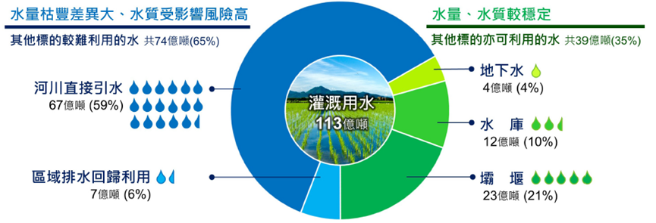

說 明：1.回歸利用比率係農委會採用至102年底引自區域排水之有效水權登記量與地面水總水權登記量之比值推估而得。
2.水利署公告之95座水庫中，位於臺灣本島者計66座，其中27座屬攔河堰型水庫者歸類為霸堰，其餘39座則歸類為水庫。
資料來源：摘自2017農業灌溉白皮書。

